АДМИНИСТРАЦИЯ КУРСКОЙ ОБЛАСТИ

Комитет по охране объектов культурного наследия
Курской области

П Р И К А З

от _______________ № ______________

г. Курск

Об утверждении границ и режима использования территории объекта культурного наследия федерального значения «Ансамбль Знаменского монастыря», расположенного по адресу: Курская область, г. Курск,
ул. Луначарского, 4, 6

В соответствии с Федеральным законом от 25 июня 2002 г. № 73-ФЗ «Об объектах культурного наследия (памятниках истории и культуры) народов Российской Федерации», Законом Курской области от 29 декабря 2005 г. № 120-ЗКО «Об объектах культурного наследия Курской области», пунктом 3.10 Положения о комитете по охране объектов культурного наследия Курской области, утвержденного постановлением Губернатора Курской области от 15.09.2020 № 274-пг ПРИКАЗЫВАЮ:
1. Утвердить:
границы территории объекта культурного наследия федерального значения «Ансамбль Знаменского монастыря», расположенного по адресу: Курская область, г. Курск, ул. Луначарского, 4, 6, согласно приложению № 1 к настоящему приказу;
режим использования территории объекта культурного наследия федерального значения «Ансамбль Знаменского монастыря», расположенного по адресу: Курская область, г. Курск, ул. Луначарского, 4, 6, согласно приложению № 2 к настоящему приказу.
2. Контроль за исполнением настоящего приказа возложить на начальника отдела разрешительной документации и учета объектов культурного наследия комитета по охране объектов культурного наследия Курской области Н.Б. Елгушиеву.

Председатель комитета И.А. Мусьял
Приложение № 1
к приказу комитета по охране
объектов культурного наследия
Курской области
от______________№ _______

Границы территории объекта культурного наследия федерального значения «Ансамбль Знаменского монастыря», расположенного по адресу: Курская область, г. Курск, ул. Луначарского, 4, 6

Прохождение границы |  | Описание прохождения границы
от точки | до точки
1 | 2 | На восток с небольшим отклонением – 137,93 м;
2 | 3
3 | 4
4 | 5
5 | 6
6 | 7
7 | 8
8 | 9
9 | 10
10 | 11
11 | 12
12 | 13
13 | 14
14 | 15
15 | 16
16 | 17
17 | 18
18 | 19 | На юг с небольшим отклонением – 69,50 м;
19 | 20
20 | 21
21 | 22
22 | 23
23 | 24
24 | 25
25 | 26
26 | 27
27 | 28 | На восток – 11,24 м;
28 | 29 | На юго-восток с небольшим отклонением – 14,96 м;
29 | 30
30 | 31
31 | 32
32 | 33
33 | 34 | На юго-запад – 24,16 м;
34 | 35
35 | 36
36 | 37
37 | 38 | На юго-восток – 31,89 м;
38 | 39
39 | 40 | На юго-запад – 11,88 м;
40 | 41 | На север – 4,78 м;
41 | 42 | На юго-запад – 73,52 м;
42 | 43
43 | 44
44 | 45
45 | 46
46 | 47
47 | 48 | На юго-восток – 7,82 м;
48 | 49 | На юго-запад – 10,01 м;
49 | 50 | На северо-запад – 7,6 м;
50 | 51 | На юго-запад – 9,93 м;
51 | 52
52 | 53
53 | 54 | На северо-запад – 61,92 м;
54 | 55
55 | 56
56 | 57
57 | 58
58 | 59
59 | 60
60 | 61
61 | 62
62 | 63
63 | 64 | На северо-восток – 31,75 м;
64 | 65 | На северо-запад с небольшим отклонением в исходную точку – 139,45 м.
65 | 66
66 | 67
67 | 68
68 | 69
69 | 1

Карта (схема) границ территории объекта культурного наследия федерального значения «Ансамбль Знаменского монастыря», расположенного по адресу: Курская область, г. Курск,
ул. Луначарского, 4, 6

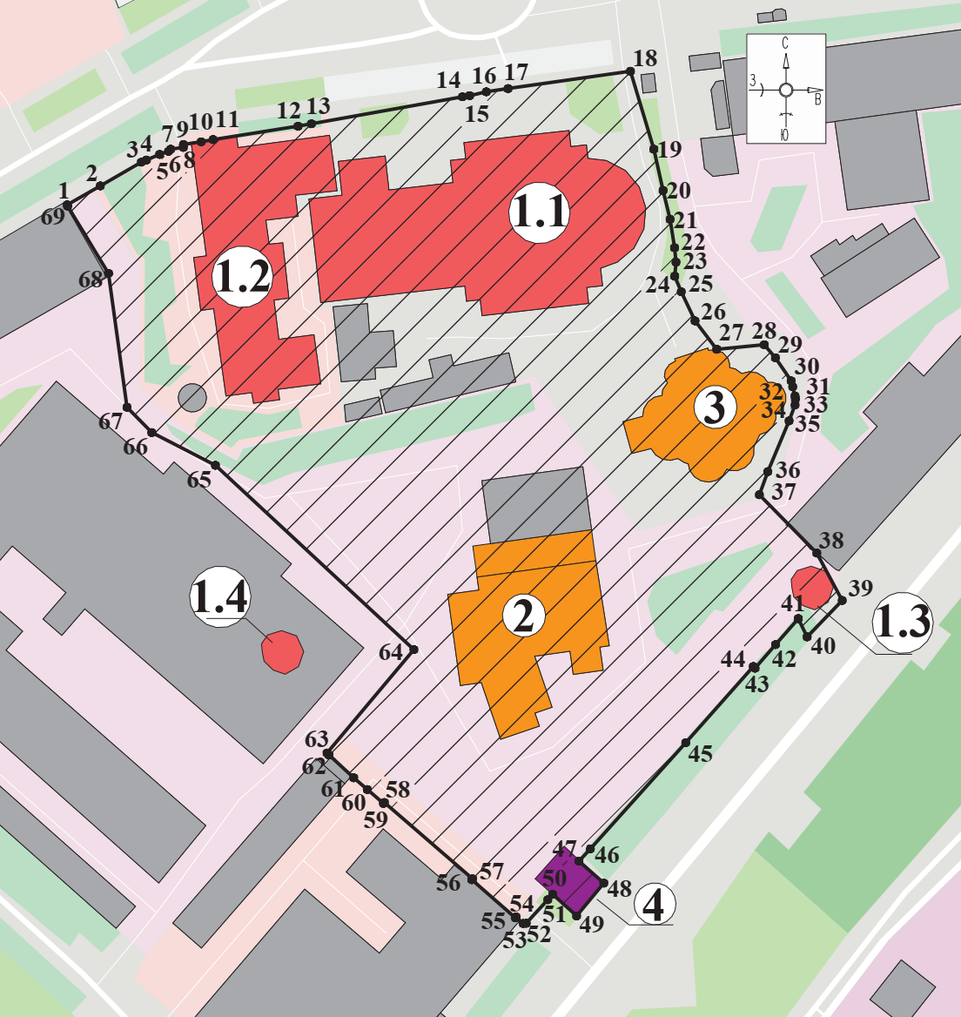
Масштаб 1:1000

Используемые условные знаки и обозначения:

- Объект культурного наследия федерального значения «Ансамбль Знаменского монастыря», в составе:

  - Объект культурного наследия федерального значения «Собор», 1816-1826 гг. (Курская область, г. Курск, ул. Луначарского, д. 4)

  - Объект культурного наследия федерального значения «Архиерейский дом», XIX в. (Курская область, г. Курск, ул. Луначарского, д. 6)

  - Объект культурного наследия федерального значения «Башня ограды», 2-я пол. XVII-XVIII вв. (Курская область, г. Курск, ул. Луначарского, дом 8)

  - Объект культурного наследия федерального значения «Башня ограды» (утрачена), XIX в. (Курская область, г. Курск, ул. Луначарского, 4, 6)

- объект культурного наследия регионального значения «Братский корпус Знаменского монастыря», вт. пол. XIX в. (Курская область, г. Курск, ул. Луначарского, д. 8, здание литер Б2)

- объект культурного наследия регионального значения «Воскресенская церковь Знаменского монастыря», 1876 г. (Курская область, город Курск, ул. Луначарского, 4А)
- выявленный объект культурного наследия «Нижние ворота, кон. XIX в.» (Курская область, г. Курск, улица Сонина)
- границы территории объекта культурного наследия федерального значения «Ансамбль Знаменского монастыря».
- обозначение характерной (поворотной) точки

Приложение к границам территории
объекта культурного наследия
федерального значения
«Ансамбль Знаменского монастыря»,
расположенного по адресу: Курская область,
г. Курск, ул. Луначарского, 4, 6

Координаты характерных (поворотных) точек к карте (схеме) границ территории объекта культурного наследия федерального значения «Ансамбль Знаменского монастыря», расположенного по адресу: Курская область, г. Курск, ул. Луначарского, 4, 6

Сведения о местоположении границ объекта
Координаты характерных (поворотных) точек в системе координат МСК-46
Метод определения координат - геодезический
Средняя квадратическая погрешность положения характерной точки (Мt), м = 0,10
Сведения о характерных точках границ объекта
Обозначение характерных точек границ | Координаты, м |  | Описание закрепления точки
 | X | Y
1 | 2 | 3 | 4
1 | 420489,21 | 1299016,25 | -
2 | 420493,66 | 1299024,02 | -
3 | 420499,23 | 1299033,68 | -
4 | 420499,74 | 1299034,87 | -
5 | 420501,06 | 1299037,97 | -
6 | 420501,78 | 1299040,06 | -
7 | 420502,28 | 1299040,56 | -
8 | 420502,70 | 1299043,55 | -
9 | 420503,40 | 1299043,55 | -
10 | 420504,03 | 1299047,74 | -
11 | 420504,55 | 1299050,54 | -
12 | 420507,69 | 1299070,52 | -
13 | 420508,25 | 1299073,64 | -
14 | 420514,61 | 1299109,17 | -
15 | 420514,88 | 1299110,86 | -
16 | 420515,78 | 1299114,77 | -
17 | 420516,54 | 1299119,88 | -
18 | 420520,63 | 1299148,65 | -
19 | 420502,29 | 1299154,16 | -
20 | 420492,60 | 1299156,33 | -
21 | 420485,81 | 1299157,98 | -
22 | 420479,12 | 1299159,03 | -
23 | 420475,72 | 1299159,35 | -
1 | 2 | 3 | 4
24 | 420472,42 | 1299159,07 | -
25 | 420468,77 | 1299160,59 | -
26 | 420461,91 | 1299163,83 | -
27 | 420455,24 | 1299168,92 | -
28 | 420456,31 | 1299180,11 | -
29 | 420453,25 | 1299182,72 | -
30 | 420447,81 | 1299186,43 | -
31 | 420446,42 | 1299186,79 | -
32 | 420444,27 | 1299187,34 | -
33 | 420443,58 | 1299187,44 | -
34 | 420442,16 | 1299187,35 | -
35 | 420438,40 | 1299185,93 | -
36 | 420426,46 | 1299180,93 | -
37 | 420421,03 | 1299178,96 | -
38 | 420407,31 | 1299192,47 | -
39 | 420396,17 | 1299198,43 | -
40 | 420387,61 | 1299190,19 | -
41 | 420391,91 | 1299188,10 | -
42 | 420385,79 | 1299182,76 | -
43 | 420380,25 | 1299177,93 | -
44 | 420380,64 | 1299177,53 | -
45 | 420362,73 | 1299161,65 | -
46 | 420337,77 | 1299139,23 | -
47 | 420334,89 | 1299136,54 | -
48 | 420329,70 | 1299142,39 | -
49 | 420321,99 | 1299136,00 | -
50 | 420327,08 | 1299130,36 | -
51 | 420325,80 | 1299129,21 | -
52 | 420320,26 | 1299124,15 | -
53 | 420320,22 | 1299123,44 | -
54 | 420321,77 | 1299121,76 | -
55 | 420321,56 | 1299121,59 | -
56 | 420330,52 | 1299111,35 | -
57 | 420330,73 | 1299111,52 | -
58 | 420348,66 | 1299090,79 | -
59 | 420348,45 | 1299090,57 | -
60 | 420351,71 | 1299086,79 | -
61 | 420354,48 | 1299083,58 | -
62 | 420359,84 | 1299077,80 | -
63 | 420360,30 | 1299077,32 | -
64 | 420384,61 | 1299097,74 | -
65 | 420427,95 | 1299051,08 | -
66 | 420435,65 | 1299036,13 | -
67 | 420441,61 | 1299030,29 | -
68 | 420473,08 | 1299025,96 | -
69 | 420488,91 | 1299016,35 | -
1 | 420489,21 | 1299016,25 | -

Приложение № 2
к приказу комитета по охране
объектов культурного наследия
Курской области
от______________№ _______

Режим
использования территории объекта культурного наследия федерального значения «Ансамбль Знаменского монастыря», расположенного по адресу: Курская область, г. Курск,
ул. Луначарского, 4, 6

На территории объекта культурного наследия
Разрешается:
Ведение хозяйственной деятельности, не противоречащей требованиям обеспечения сохранности объекта культурного наследия и позволяющей обеспечить функционирование объекта культурного наследия в современных условиях, в том числе:
воссоздание утраченных историко-градостроительных объектов и элементов памятника;
установка памятных знаков и иной историко-культурной информации, относящихся к памятнику;
благоустройство территории, устройство плиточного и иного покрытия, лестниц, элементов освещения, малых архитектурных форм;
озеленение территории с учетом визуального восприятия объекта культурного наследия;
установка ограждения земельного участка, выполненного из светопрозрачных материалов, с использованием исторических традиций, или на основании архивных документов;
музеефикация сохранившихся участков культурного слоя и (или) исследуемых методами археологических раскопок конструктивных составляющих объектов археологического наследия, относящихся к периоду существования крепости и монастыря;
Запрещается:
строительство объектов капитального строительства;
установка временных и некапитальных сооружений, кроме временных строительных ограждений;
устройство оград и ограждений, разделяющих территорию на отдельные участки;
устройство сплошного непрозрачного ограждения земельного участка памятника;
проведение земляных и строительных работ, за исключением работ по сохранению объекта культурного наследия и его отдельных элементов, сохранению и воссозданию историко-градостроительной среды объекта культурного наследия, ремонту и реконструкции существующих подземных коммуникаций;
проведение земляных работ, направленных на сохранение объекта культурного наследия, благоустройство территории без археологического наблюдения;
осуществление производства земляных, хозяйственных работ, иных работ без наличия получившей положительное заключение государственной историко-культурной экспертизы документации (или разделов документации), обосновывающей меры по обеспечению сохранности объекта культурного наследия, при проведении указанных работ.

